**Тема: перелетные птицы.**

Родителям рекомендуется:

 Побеседовать о птицах:

- названия перелётных птиц (грач, скворец, утка, гусь, аист, ласточка) и уточнить их отличительные признаки;

- повторить основные признаки по которым птицы объединяются в понятие «ПТИЦЫ» (покрыты перьями, имеют крылья и умеют летать, вылупляются из яиц);

- уточните, почему птицы называются «ПЕРЕЛЁТНЫМИ» (грач, скворец, утка, гусь, аист, ласточка – это перелётные птицы, потому что улетают на зиму в тёплые края из-за отсутствия корма и холода в наших краях);

- объясните ребёнку, что прилёт птиц из тёплых краёв является одной из примет весны.

Понаблюдайте за прилетевшими птицами

на прогулке в парке или сквере, послушайте их пение. Обратите внимание ребенка на грачиные гнезда и скворечники, около которых суетятся скворцы.

Рассмотрите перелетных птиц на картинках.

Покажите и назовите вместе с малышом части тела птиц и укажите их назначение: туловище, голова, крылья, хвост, лапки, когти, глаза, клюв; клювом птица клюёт пищу, крылья нужны птице для полёта

[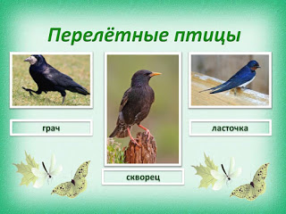](https://2.bp.blogspot.com/-cOt_HtVhD0U/Wth432nk1lI/AAAAAAAADeY/mHvVc3epiokzmnEOJTx3ryu3XBc0YZRvACEwYBhgL/s1600/011.jpg)

[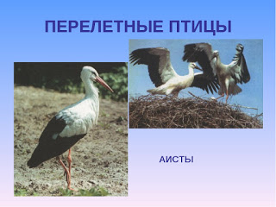](https://4.bp.blogspot.com/-bAkQFQSJOgE/Wth5E8YoOeI/AAAAAAAADeE/izJwIOsUth4MNwoHNZt3MeV4BmdZJGPCwCEwYBhgL/s1600/img15+%281%29.jpg)

[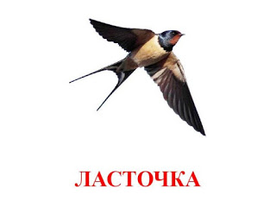](https://4.bp.blogspot.com/-TamDk5v87Cs/Wth5G7scY6I/AAAAAAAADeI/4edBW1Vssmo3zCpm0-V-z5EffvamHnzXACEwYBhgL/s1600/resize.jpg)

[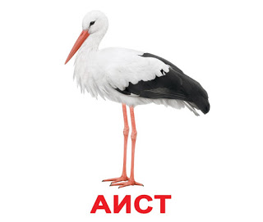](https://4.bp.blogspot.com/-1gv3bdoZ1D8/Wth45JjJz7I/AAAAAAAADeY/waFmZfSwvtUAbZAFVfzt1C30LzPfiH3ZACEwYBhgL/s1600/aist.jpg)

[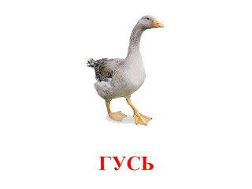](https://2.bp.blogspot.com/-m-UAq9mcLGU/Wth5LJJ-fvI/AAAAAAAADeQ/PFGdoGO5AYkyzA6QhpsY5AULIArHP9P0gCEwYBhgL/s1600/%D0%93%D0%A3%D0%A1%D0%AC.jpg)

[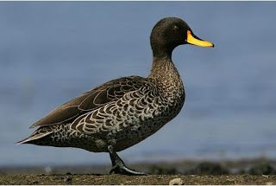](https://1.bp.blogspot.com/-6AMtVdPyeHk/Wth40TVfLcI/AAAAAAAADeU/MrosSG8-_t437tDk-2Kdx65DtBMpk3ceQCEwYBhgL/s1600/6ed9b5613d4a09b453f0ff294c99b0e0.jpg)

[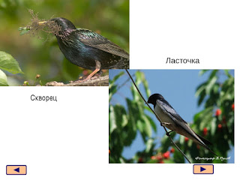](https://2.bp.blogspot.com/-C6osrGe3LrE/Wth4_uXXKoI/AAAAAAAADeA/xTQfGlsxjdQKIU7WQDkugn47KAxcyo-WACEwYBhgL/s1600/img13.jpg)

Упражнение «Где сидит/стоит птица?»

(закрепить употребление существительного в предложном падеже с предлогом НА).

На листочке бумаги можно нарисовать картинки-подсказки (забор, травка, дерево, ветка дорога, крыша, пень). Взрослый называет перелётную птицы и задаёт вопрос: Где сидит ласточка?

Ласточка сидит на крыше.

Грач идет по траве.

Скворец сидит на ветке.

Аист стоит  в воде.

[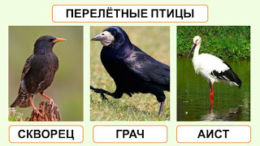](https://3.bp.blogspot.com/-tH-jpyBCG98/Wth4153VYcI/AAAAAAAADd0/n21ROnd_goUJmJA_AgdPlSKbV3karR0GwCEwYBhgL/s1600/7ccc59aa6f3f1852143643c1c773608c.jpg)

Упражнение «У кого сколько?»

(закрепляем употребление существительного в родительном падеже и согласование с числительным):

Скажи, сколько у ласточки крыльев? У ласточки два крыла.

( лапок, хвостов, голов, клювов, перьев, глаз, когтей)

Упражнение «Исправь ошибку»

(развитие пространственного восприятия).

У ласточки впереди хвост. Нет, у ласточки впереди голова.

У грача сзади клюв.

У утки вверху лапы.

У гуся внизу крылья.

У аиста сбоку хвост.

9. Прочитайте ребёнку сказку «Гуси-лебеди». Выясните, кто из героев сказки понравился ему и почему, кто помогал девочке в поисках братца.